LENGUA. 4 DE MAYO.
PALABRAS COMPUESTAS Y DETERMINANTES.
PALABRAS COMPUESTAS. Son aquellas que se componen de la unión de dos o más palabras simples, para formar una nueva con significado propio.
Las palabras Compuestas se forman de la unión de:
Nombre + nombre: Telaraña/ coliflor
Nombre+ Adjetivo (o viceversa): Mediodía/ Pelirrojo
Nombre+ verbo (o viceversa): Abrelatas/ Rompecabezas
Adjetivo+ Adjetivo: Agridulce/ Altibajo
Adjetivo+ Adverbio (o viceversa): Asimismo/ Biempensante
Verbo+ verbo: Hazmerreir/ Vaivén
Verbo+ Adverbio(o viceversa): Cantamañanas/ Menospreciar
Verbo+ Pronombre (o viceversa): Cualquiera/ Quehacer
Adverbio+ Adverbio: Anteayer

ACTIVIDADES.
1.- Completa teniendo en cuenta qué elementos conforman las siguientes palabras compuestas:
mediodía | adjetivo | + | nombre
hojalata
bajamar
dondequiera
telaraña
rompecabezas
limpiabotas
bienestar
2.- Copia y relaciona cada una de estas palabras. Para formar palabras compuestas.
corta |  | noche
tras |  | venido
agrio |  | dulce
media |  | pie
bien |  | fuegos

DETERMINANTES.
Son palabras que acompañan al nombre para concretarlo, determinarlo y aportar información sobre el mismo.
Concuerdan en género y número con los nombres a los que acompañan.
En los determinantes se incluyen los Artículos y los que la gramática tradicional llamaba Adjetivos Determinativos.
Clase | Definición
Artículos | Determinados  Son palabras que acompañan a los nombres que son conocidos por el que habla y el que escucha.  El, la, lo, los, las.  Cuando al artículo el le preceden las preposiciones a o de, éstas se unen con el artículo, dando lugar a los artículos contractos al (a el) y del (de el).  Indeterminados  Son palabras que acompañan a los nombres que no son conocidos por el que habla o por el que escucha
Demostrativos | Indican la proximidad o lejanía del nombre, en relación con la persona que habla.  Cercanía: este, esta, estos, estas.  Distancia media: ese, esa, esos, esas.  Lejanía: aquel, aquella, aquellos, aquellas.
Posesivos | Indican a quien pertenece lo designado por el nombre. Cuando van delante del nombre son determinantes; cuando van detrás son adjetivos.  Se refieren a:  Un poseedor: mi, mis, mío, mía, míos, mías; tu, tus, tuyo, tuya, tuyos, tuyas; su, sus, suyo, suya, suyos, suyas.  Varios poseedores: nuestro, nuestra, nuestros, nuestras; vuestro, vuestra, vuestros, vuestras; su, sus, suyo, suya, suyos, suyas.
Indefinidos | Acompañan al nombre e indican una cantidad imprecisa de seres u objetos.  Un, uno, una, alguno, cualquiera, ninguno, pocos, muchos, escasos, demasiados, bastantes, otros, tantos, todos, varios...
Numerales | Señalan orden o una cantidad precisa. Pueden ser:  Cardinales: uno, dos, tres, cuatro...  Ordinales: primero, segundo, tercero, cuarto...  Fraccionarios: mitad, tercio, cuarto...  Multiplicativos: doble, triple, cuádruple...  Los cardinales son determinantes y los ordinales funcionan como adjetivos.
Interrogativos | Acompañan a los nombres para hacer preguntas sobre cantidad o naturaleza.  ¿Cuántos libros tienes?, ¿Qué fruta prefieres?
Exclamativos | Acompañan a los nombres y expresan sorpresa o emoción.  ¡Qué libros tan bonitos!, ¡Cuánta fruta comes!
Determinantes Interrogativos y Exclamativos:
qué, cuánto, cuánta, cuántos, cuántas, cuándo, cuál, cuáles, dónde.

ACTIVIDADES:
1.- Escribe un artículo determinado y otro indeterminado para estos nombres.
articulo determinado | nombre | artículo indeterminado | nombre
 | cabra |  | cabra
 | pulpo |  | pulpo
 | agua |  | agua
 | puertas |  | puertas
 | árbol |  | árbol
 | coche |  | coche
2.- Escribe las palabras que se correspondan con estos esquemas.
- Artículo determinado masculino plural + nombre. _______________________________________
- Artículo indeterminado masculino singular + nombre. ____________________________________
- Artículo indeterminado femenino singular + nombre. ____________________________________
3.- Señala en las siguientes oraciones los Determinantes Demostrativos, posesivos e interrogativos.
- Ese Dios era muy sabio.
- ¡ Cuántas cosas sabe nuestra maestra sobre mitología!
- El sol se ocultaba detrás de aquel monte.
- Mi madre me contaba aquellas maravillosas historias de dioses griegos.
- Estos dioses habitaban en sus mansiones de cristal construidas por Hefesto en el monte Olimpo.
- Vuestro trabajo sobre la antigua Grecia es muy completo.
- ¿ Qué Dios es honrado por robar el fuego y dárselo a los hombres?
Demostrativos
Posesivos
Interrogativos
4.- Clasifica los demostrativos del ejercicio anterior según la distancia que expresan: cercanía, distancia media o lejanía
 | cercanía | distancia media | lejanía
Demostrativos

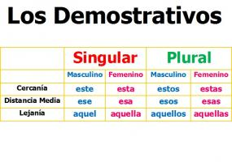Numerales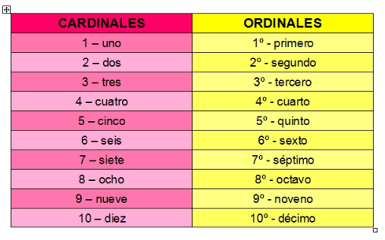
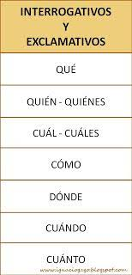
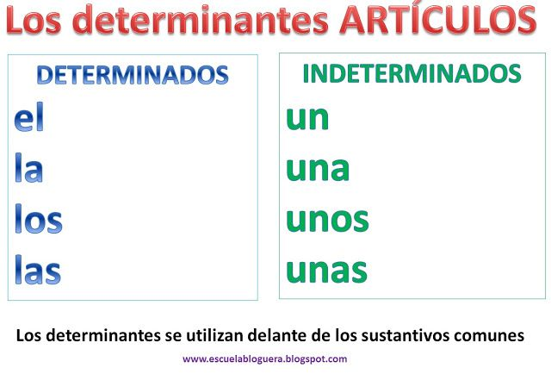
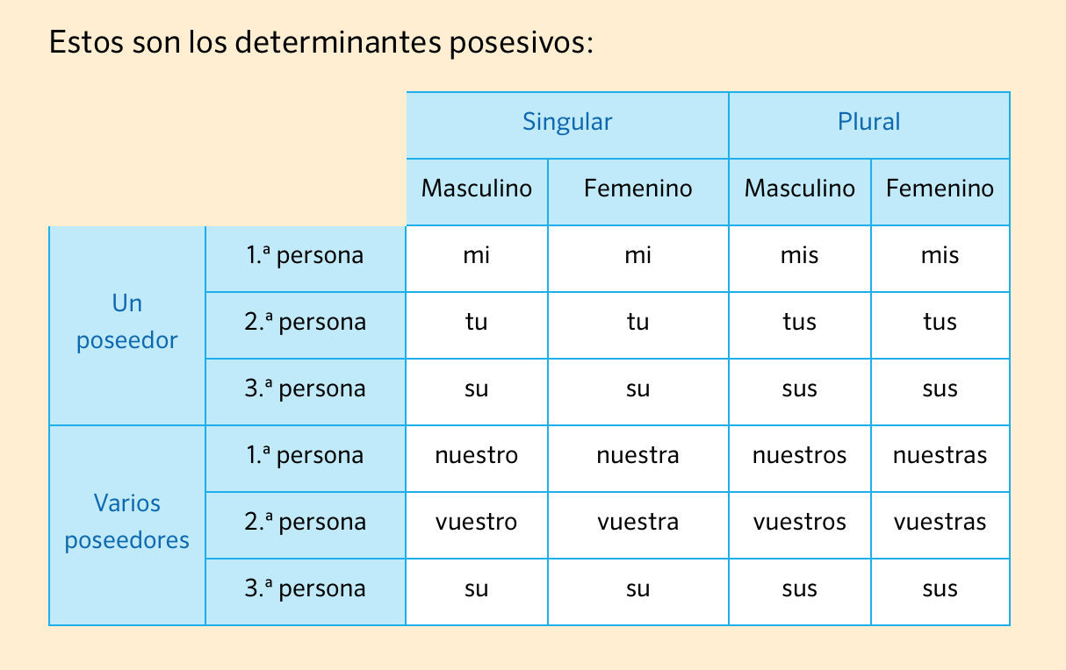

Lunes 4 de mayo MATEMÁTICAS UNIDAD 1 – REPASO Y CONTROL - NUMERACIÓN
1.- Escribe con letras.
27.145.619 ______________________________________________________________________
9.454.122 _______________________________________________________________________
2.- Escribe con cifras.
Tres millones y medio _____________________________________________________________
Cinco millones trescientos mil treinta _________________________________________________
3.- Descompón los siguientes números según el orden de unidades.
345.736 = __________________________________________________________________________
2.709.543 = ________________________________________________________________________
4.- Descompón los siguientes números según el valor de posición de sus cifras.
345.736 = __________________________________________________________________________
2.709.543 = ________________________________________________________________________
5.- Escribe el número que corresponde con cada descomposición.
9 000 000 + 700 000 + 60 000 + 4 000 + 600 + 20 + 7 = ___________________________________
3 DMM + 2 UMM + 6 CM + 7 UM + 6 C + 5 D + 9 U = ___________________________________
6.- Ordena estas ciudades de mayor a menor número de habitantes:
NOGALES | PRADERA | SOTOS | CASILLAS
392.480 | 395.280 | 398.250 | 396.990

 | > |  | > |  | >

1º MAYOR | 2º | 3º | 4º MENOR
SOTOS
7.- Ordena estos números de mayor a menor:
2.998.990 – 910.000 – 3.450.658 – 3.405.999
 | > |  | > |  | >
8.- Ordena estos números de menor a mayor:
9.120.705 – 23.475.603 – 32.007.513 – 9.954.978
 | < |  | < |  | <
9.- Redondea a la unidad de millón estos números:
13.128.000 | 55.327.456 | 43.756.434 | 83.204.543

10.- Completa la tabla.
ANTERIOR | NÚMERO | POSTERIOR |  | ANTERIOR | NÚMERO | POSTERIOR
3.450.658 |  |  |  |  | 3.405.999
 |  | 23.475.601 |  | 9.954.979
 | 27.145.619 |  |  |  |  | 398.251
¿Qué significa que un sistema de numeración es posicional?

